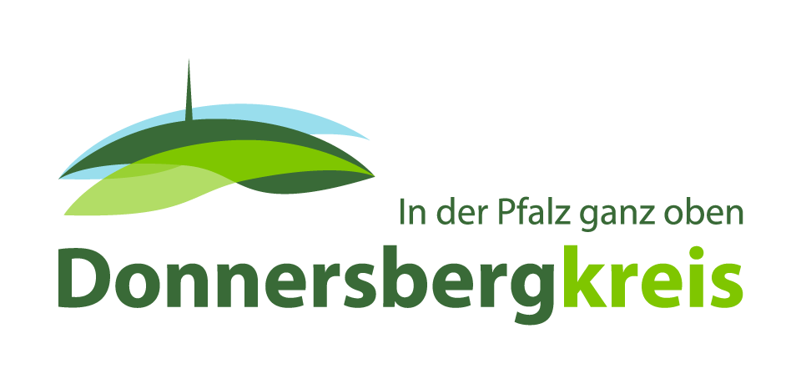

Der Donnersbergkreis ist eine Gebietskörperschaft in der Region Pfalz des Landes Rheinland-Pfalz. Seit dem 7. Juni 1969 besteht der Donnersbergkreis in seinen heutigen Grenzen. In über 50 Jahren hat sich der Kreis zu dem entwickelt, was er heute ist, geführt von verschiedenen Verwaltungsebenen und getragen von seinen Bürgerinnen und Bürgern. Der Kreis mit seinen fünf Verbandsgemeinden und 81 Ortsgemeinden bietet eine gute Lebensqualität und Infrastruktur sowie eine abwechslungsreiche Landschaft.
Die Kreisverwaltung Donnersbergkreis verantwortet ein großes Spektrum an staatlichen und kommunalen Aufgaben und bietet den knapp 500 Mitarbeiterinnen und Mitarbeitern spannende und interessante Tätigkeitsfelder.
Bei der Kreisverwaltung Donnersbergkreis sind zum nächstmöglichen Zeitpunkt nachfolgende Stellen als
Reinigungskraft an einer weiterführenden Schule (m/w/d)
zu besetzen. Die Eingruppierung erfolgt in Entgeltgruppe 2 TVöD.
WEG, Winnweiler:
19,00 Wochenstunden unbefristet - Besetzung zum 01.10.2025
Albert-Schweitzer-Realschule plus, Winnweiler:
18,260 Wochenstunden befristet - Besetzung zum nächstmöglichen Zeitpunkt
Realschule plus, Rockenhausen:
- 15,00 Wochenstunden befristet bis Juli 2028 - Besetzung ab sofort
- 24,00 Wochenstunden befristet für die Dauer der Abwesenheit einer Kollegin
Es ist auch denkbar die Stellen im Rahmen einer geringfügigen Beschäftigung zu besetzen.
Die wöchentliche Arbeitszeit ist in den Nachmittags- bzw. frühen Abendstunden zu erbringen.
Außerdem sind regelmäßig Stellen im Rahmen einer Krankheitsvertretung oder auch Elternzeitvertretung befristet zu besetzen.

Profitieren Sie von den Vorzügen eines öffentlichen Arbeitgebers wie:
- eine betriebliche Altersvorsorge
- Urlaub innerhalb der Schulferienzeit
- flexible Arbeitszeiten
- Dienstrad-Leasing (nach Ende der Probezeit)

Das Aufgabengebiet umfasst im Wesentlichen:
- Tägliche Standardreinigung und Pflege von Inneneinrichtungen, Räumen, Fußböden, Bodenbelägen, Wänden, Türen und Gegenständen der Raumausstattung sowie sanitäre Einrichtungen
- Kehren, Feucht- und Nasswischen, Desinfizieren, Staubsaugen und -wischen und Entflecken.

Was Sie mitbringen sollten:
- Bereitschaft zur Arbeit mit flexiblen Arbeitszeiten (ggf. Wochenenden, am Abend und an Feiertagen z.B. bei Sonderaktionen der Schulen)

Schwerbehinderte Personen werden bei gleicher Eignung, Befähigung und fachlicher Leistung bevorzugt eingestellt. Bitte bewerben Sie sich bevorzugt direkt über unser Bewerbungsportal. Über dieses haben Sie die Möglichkeit Ihre Bewerbungsunterlagen (Anschreiben, Lebenslauf, Zeugnisse etc.) direkt hochzuladen.
zur Onlinebewerbung
oder postalisch* an:
Kreisverwaltung Donnersbergkreis
Personal
Postfach 1280
67285 Kirchheimbolanden
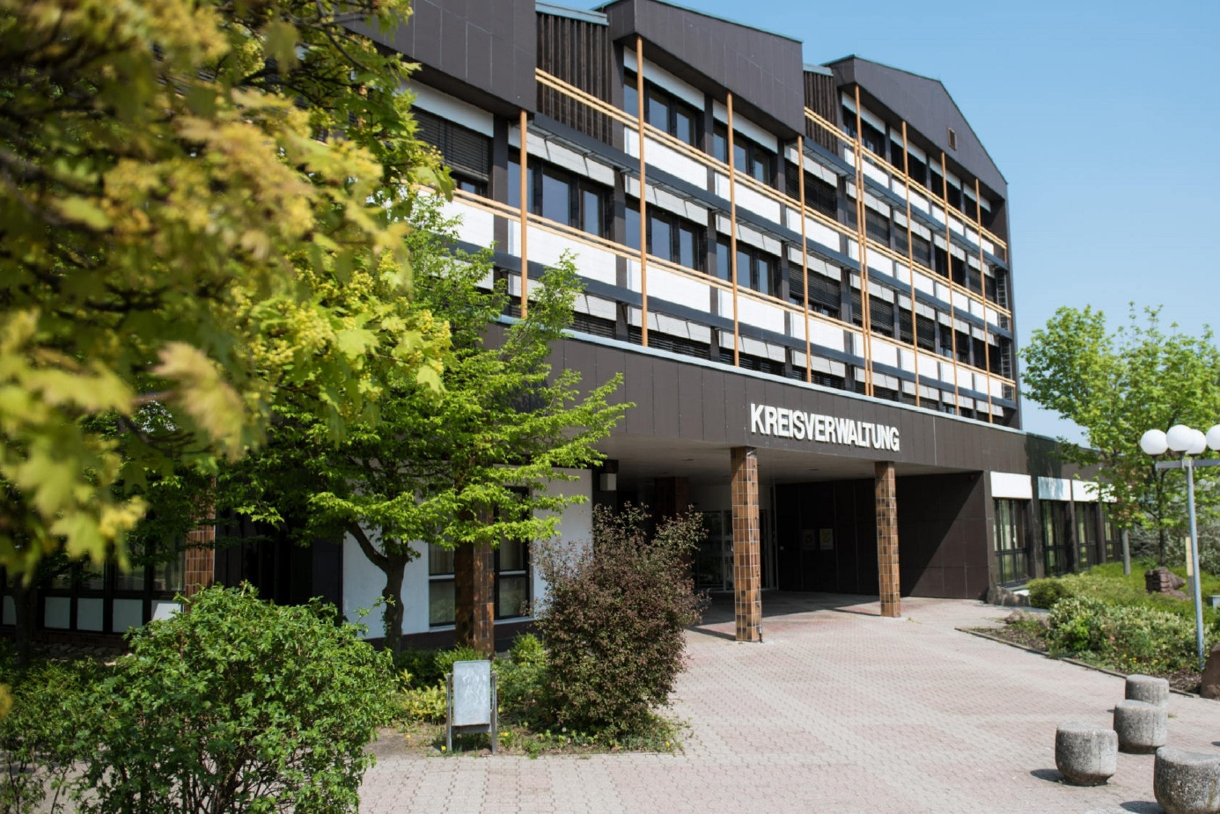
Bei Rückfragen stehen Ihnen Frau Corell-Grasser (fachlich), Tel. 06352-710 347 und Frau Schneider (personalrechtlich), Tel. 06352 710-219 zur Verfügung.
*Bitte beachten Sie, dass wir Bewerbungsunterlagen nicht zurücksenden können.
Wir würden uns freuen, wenn Sie uns über Kununu bewerten würden.

